GIẢI QUYẾT BÀI TẬP ERD - EDUSMART

Bước 1 — Xác định Entity, Attribute, Khóa chính
Entity | Attribute cần lưu | Khóa chính (PK) đề xuất
HOC_VIEN | MaHV, HoTen, NgaySinh | MaHV
KHOA_HOC | MaKH, TenKH, SoTietHoc | MaKH
DANG_KY (hoặc KET_QUA) | MaHV, MaKH, DiemSo | Khóa ghép: (MaHV, MaKH)

Bước 2 — Vẽ quan hệ qua thực thể trung gian
Sơ đồ ERD thể hiện mối quan hệ N-N được tách thành hai quan hệ 1-N qua bảng trung gian (DANG_KY):
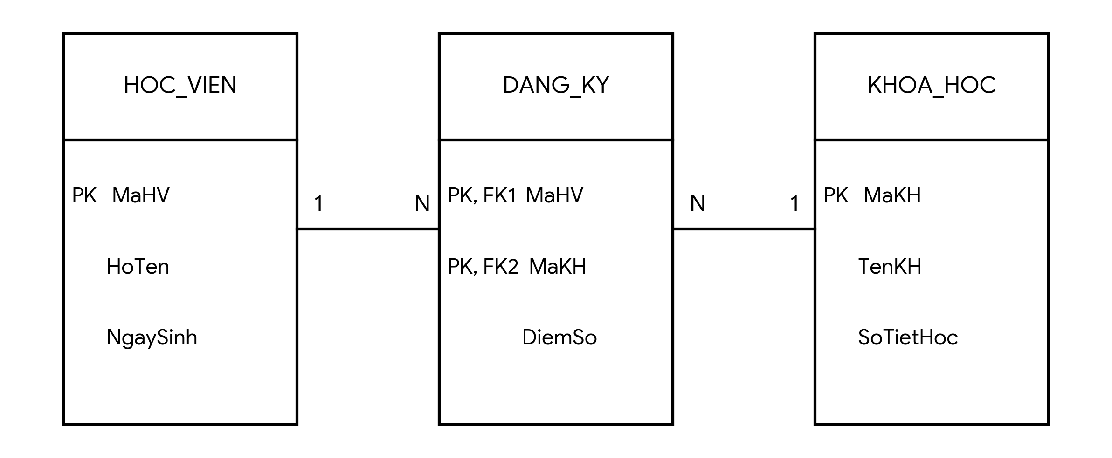

Bước 3 — Chuẩn hóa dữ liệu (2NF)
• Cột vi phạm 2NF: TenKH
• Lý do vi phạm: Khóa chính của bảng đang là khóa ghép (MaHV, MaKH). Cột TenKH (Tên khóa học) chỉ phụ thuộc vào MaKH chứ không liên quan đến MaHV. Thuộc tính không khóa phụ thuộc vào một phần của khóa ghép được gọi là "phụ thuộc không đầy đủ", vi phạm chuẩn 2 (2NF).
• Cách khắc phục: Tách bảng để loại bỏ sự phụ thuộc một phần này. Dữ liệu sẽ đạt chuẩn 2NF khi chia thành 2 bảng như sau:
- Bảng 1 (Thông tin khóa học): KHOA_HOC (MaKH, TenKH) -> PK là MaKH.
- Bảng 2 (Lưu kết quả): DANG_KY (MaHV, MaKH, DiemSo) -> PK là (MaHV, MaKH).

